
TECH CS
Láminas de lana mineral de vidrio

Aislamiento térmico y acústico de lana mineral de vidrio biosoluble, cuya orientación especial de las fibras lo hace altamente flexible para un perfecto ajuste en tuberías de gran diámetro y resistente a la compresión, aglomerado con resina termo-resistente de textura uniforme, presentado en mantas y usado generalmente para aislamiento de equipos industriales. El producto se presenta con un acabado externo tipo mat en fibra de vidrio. Es un producto fácil de instalar y manipular.

Características
- Producto diseñado para ser empleado como aislamiento térmico a temperatura de aplicación hasta de 454°C (850°F), para aplicaciones bajo techo.
- Producto de fácil instalación diseñado para mantener su desempeño.
- TECH CS cumple el estándar ASTM C1393 Tipo IIIA, IIIB, categoría 2. (Standard Specification for Perpendicularly Oriented Mineral Fiber Roll and Sheet Thermal Insulation for Pipes and Tanks)
- El producto puede emitir olor cuando se inicia el primer calentamiento, pero este olor se disipa rápidamente cuando se alcanza la máxima temperatura de operación.

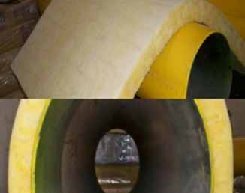

04.03.2019 –TECH CS – ES

- Posee una orientación especial de las fibras, lo que permite una perfecta modulación a superficies cilíndricas como tanques, ductos, vasos y otras formas redondas e irregulares asegurando un espesor de aislamiento uniforme.
- Cuando se requiere se usa un acabado exterior metálico o malla metálica con sellado en cemento aislante que puede ser acabado con liencillo, lona y pintura. Las instalaciones expuestas a la intemperie se terminan con un mástique a prueba de agua o con camisas metálicas de aluminio o lámina galvanizada. También puede ser usado como aislamiento en sistemas de panel metálico.
- Las láminas se insertan fácilmente en soportes o pines soldados para ser sujetadas con arandelas, o fijadas en el sitio con alambre galvanizado.
- Producto certificado por LAPEM (Laboratorio de Pruebas Equipos y Materiales, Méjico).



Propiedades Técnicas

PRODUCTO | LONGITUD  mm | ANCHO  mm | ESPESOR (1)(2)  mm | PESO TOTAL  ± 10%  kg/m² (g/ft²)
TECH CS 117” x 48” x 1.5” | 2978 -0+150mm | 1219 ±3mm | 190 ±3 mm | 1.06 (98.88)
TECH CS 117” x 48” x 2” | 2978 -0+150mm | 1219 ±3mm | 203 ±3 mm | 1.43 (132.9)
TECH CS 117” x 48” x 3” | 2978 -0+150mm | 1219 ±3mm | 152 ±3 mm | 2.14 (198.9)
TECH CS 117” x 48” x 4” | 2978 -0+150mm | 1219 ±3mm | 203 ±3 mm | 2.86 (265.8)
(1) Espesor mínimo 95% a seis semanas de ser producido
(2) Promedio de 4 medidas tomadas en los centros de la pila (altura del paquete).

PROPIEDAD | ESTÁNDAR | DESCRIPCIÓN
Desempeño térmico (Conductividad térmica) | ASTM C518 | Valor típico 0.035 W/m.°C a 24°C Temp. media  (0.24 BTU.in/hr.ft².°F a 75°F Temp. media)
Límites de Operación | ASTM C411 | Max temperatura 454°C (850°F)
Resistencia a la Compresión | ASTM C165 | Min. 25 lbf/ft² (10% deformación) (1197 Pa)
Características de combustión de la superficie | ASTM E84 | Índice de propagación de llama <25  Índice de generación de humo <50  No genera ni acelera la corrosión sobre acero, hierro, cobre o aluminio
Corrosividad | ASTM C665/ASTM C795
Resistencia a los hongos | ASTM C1338 | Cumple los requerimientos
Emisión de olores | ASTM C1304 | Cumple los requerimientos
Contenido de Decabromuro | Estado de Oregon | Free - Cumple los requerimientos

04.03.2019 –TECH CS – ES

AISLAMIENTO INDUSTRIAL FGC
TEMPERATURA |  | CONDUCTIVIDAD TÉRMICA
°F | °C | BTU.in/hr.ft².°F | W/m.°C
75 | 22,2 | 0.24 | 0.035

Desempeño Térmico

Los datos presentados a continuación son una guía del desempeño térmico del producto basado en los requerimientos de calificación de la norma ASTM 1393 Tipo IIIB comparada con un punto del desempeño térmico del producto en referencia (TECH CS)

ASTM C1393 Type IIIB
TEMPERATURA |  | CONDUCTIVIDAD TÉRMICA
°F | °C | BTU.in/hr.ft².°F | W/m.°C
25 | -5,6 | 0,26 | 0,037
75 | 22,2 | 0,27 | 0,039
100 | 36,1 | 0,29 | 0,042
200 | 91,7 | 0,36 | 0,052
300 | 147,2 | 0,45 | 0,065
400 | 202,8 | 0,54 | 0,078
500 | 258,3 | 0,66 | 0,095

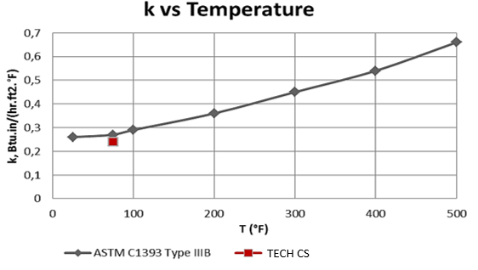

Empaque

PRODUCTO | Unidades/ Empaque | m²/ Empaque | PESO NETO  +/- 10% (kg/Empaque)
TECH CS  117” x 48” x 1.5” | 5 | 18.2 | 19.23
TECH CS  117” x 48” x 2” | 4 | 14.5 | 20.73
TECH CS  117” x 48” x 3” | 2 | 7.2 | 15.41
TECH CS  117” x 48” x 4” | 2 | 7.2 | 20.6
PESO BRUTO (kg/Empaque) = PESO NETO (kg/Empaque) + 0.3 kg. Polietileno, esquineras y etiqueta autoadhesiva. En casos de exportación, si se requiere el producto va zunchado.

contenido Reciclado

(1) PI Contenido Reciclado Post Industrial: Recogido de los fabricantes o la industria.
(2) PC Contenido Reciclado Post-Consumidor: Recogido de usos finales.

PRODUCTO | CONTENIDO DE RECICLADO  TOTAL | CONTENIDO DE RECICLADO POST-INDUSTRIAL PI (1) | CONTENIDO DE RECICLADO  POST-CONSUMIDOR  PC (2)
TECH CS  117” x 48” x 1.5” | 72.34% | 72.34% | 0 %
TECH CS  117” x 48” x 2” | 72.02% | 72.02% | 0%
TECH CS  117” x 48” x 3” | 61.3% | 61.3% | 0%
TECH CS  117” x 48” x 4” | 70.7% | 70.7% | 0%

Certificados

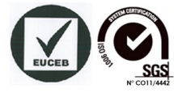

Guía de Instalación
Información adicional disponible en FiberGlass Isover contacte su asesor comercial o consulte nuestra página web: www.isover.com.co.

04.03.2019 –TECH CS – ES

Copia no controlada. La información contenida en este documento puede ser actualizada sin previo aviso.

CONTROL CAMBIOS

CONTROL CAMBIOS
Fecha | Descripción cambio | Responsable
16/09/2013 | Fecha última revisión del documento. | Estefania López  Ing. Soporte innovación.
26/05/2016 | Se incluye tabla de control de cambios en formato EDC. | Estefania López  Ing. Soporte innovación.
03/08/2017 | Se actualiza logo por cambio de marca | Estefania López  Ing. Soporte innovación.
14/02/2018 | Se actualiza EDC a formato ficha técnica  P04_FT_043_IN_AISLAMIENTO INDUSTRIAL_ES  Se actualiza contenido de reciclado con documento a enero de 2016. | Estefania López  Ing. Soporte innovación.
28/08/2018 | Se actualiza SGS 2015 | Estefania López  Ing. Soporte innovación
04.03.2019 | Se actualiza descripción de producto Aislamiento Industrial a Tech CS  Se actualiza formato de ficha técnica a formato isover | Estefania López  Ing. Soporte innovación

Impresiones del documento sin sello/firma original no son copias controladas

La información contenida en este documento es confidencial para la persona a quien va dirigida y no debe ser compartida con ninguna otra persona. No puede ser reproducido en su totalidad, o en parte, ni ninguna parte de la información contenida en el mismo podrá ser divulgada sin el consentimiento previo de los directores de la compañía. Si usted no está autorizado para usar o revisar este documento o si lo ha recibido por error por favor destrúyalo.

The information in this document is confidential to the person to whom it is addressed and should not be shared with anyone else. It cannot be reproduced in whole or in part, or any part of the information contained therein may be disclosed without the prior consent of the directors of the company. If you are not authorized to use or revise this document or if you have received it by mistake please destroy it.

